



***Adı: Matematik Çalışma Kağıdı Tarih***

***Soyadı: Problemler ....../....../2024***

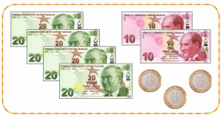

***1 )****Yukarıdaki para miktarı kaç liradır?*

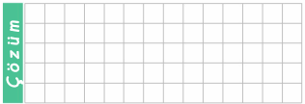



***2*** *)Yukarıdaki para miktarını bulunuz.*

**

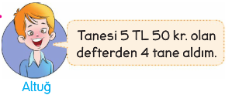

***3 )****Altuğ satıcıya ne kadar para öder?*



***4 )****Kantinde bir tost 3 lira , ayran 75 kr. Cemal 2 tost 2 ayran alırsa kaç lira ödeme yapmalıdır?*



***5 )****Hayri’ye yardımcı olabilir misin ?*

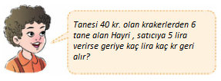



**6 )**

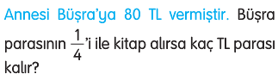



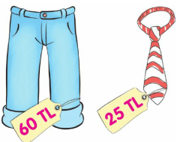

***7)****Emir 4 pantolon , 2 kravat alıyor.Satıcıya 300 TL veriyor. Para üstü ne kadar almaldır?*



***8 )****Bestami günde 3 lira harçlık alıyor.3 haftada ne kadar harçlık biriktirmiş olur?*

**

***9 )****20 tane 10 kr. , 6 tane 1 lira , 4 tane 5 lira toplamda kaç lira eder ?*

**



***10*** *) 25 liraya aldığım kazağı 36 liraya satıyorum. 36 kazaktan kaç lira kar elde ederim ?*

**

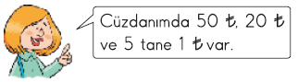

***17 )****Yasemin parasıyla hangi ürünü alamaz?*

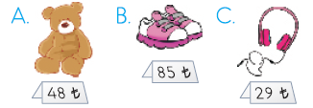

***18 )****8 dakikada 24 kilometre yol giden Salih , 72 kilometreyi kaç dakikada yol alır ?*



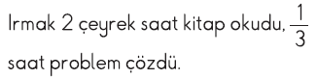

***19 )****Irmak kaç dakika ders çalışmıştır?*



***20 )****18.55’te derse başlayan Sümeyye 40 dakika ders çalışmıştır.Ders bittiğinde saat kaçı gösteriyordur?*



*Sorular* ***beşer*** *puandır.Dikkatli oku.*

*Sınavda başarılar dilerim.Sınav süresi* ***40*** *dakikadır.*

*ENES SERT*

*3/A SINIF ÖĞRETMENİ*

***11 )****2 kg’mı 600 kr. olan elmalardan 8 kg alırsam kaç lira ödeme yaparım?*

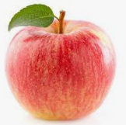

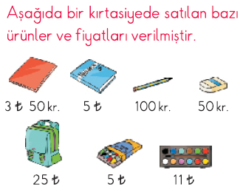

***12)****5 kalem 5 silgi aldığımda ne kadar ödeme yapmalıyım?*

**

***13 )****Yukarıdaki malzemelerden alıp 17 lira ödeme yaptım.Sizce hangi ürünleri almış olablirim ?*

***14 )****Kuru boya , kalem ve defter ödeyen biri ne kadar ödeme yapmalıdır?*

***15 )****Ali 12 lira parasının 3 lira 75 kuruşunu harcarsa ne kadar ödeme yapar ?*

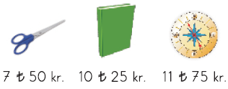

***16 )****Yukarıdaki ürünlerden en az iki tane almak isteyen Özgü en az kaç lira ödeme yapar, hangi ürünleri alır?*